Возможности использования ИКТ в целях повышения качества реализации образовательной программы ДОУ
Учитель – логопед С.В.Сахно
МАДОУ ДС №23 «Родничок»
г. Туапсе.
«...обучать нужно не тому, что есть, а тому, что будет… » Ю.Горвиц
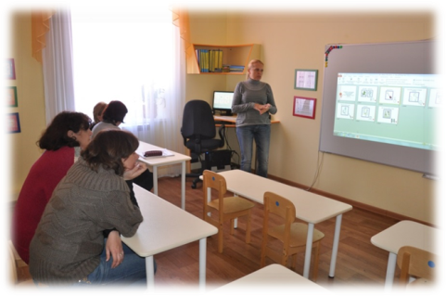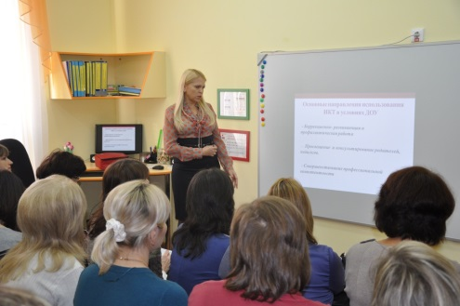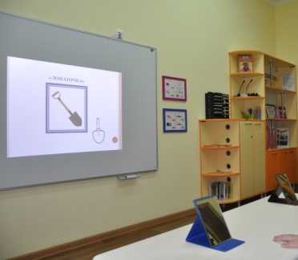
В современных условиях каждый ребенок должен владеть новым интеллектуальным орудием. Без повышения технологического уровня не мыслится современное образование. В условиях информатизации образования начинают формироваться новые формы и методы обучения детей дошкольного возраста.
Нашу повседневную жизнь уже больше невозможно представить себе без информационно-коммуникативных технологий. Использование ИКТ в воспитательно-образовательном процессе в дошкольном образовательном учреждении — это одна из самых новых и актуальных проблем в отечественной дошкольной педагогике. Существующие развивающие образовательные программы дают огромные возможности для развития детей. Однако приходится констатировать, что использующиеся методы и средства в обучении дошкольников в ДОУ реализуют далеко не все возможности заложенные в них. Внедрение эффективных методов и разнообразных форм обучения детей в ДОУ может разрешить это противоречие. Термин «интерактивность» происходит от английского слова интер экшен, которое в переводе означает «взаимодействие». Интерактивность — понятие, используемое в области информатики и коммуникации. Использование информационно-коммуникативных технологий в нашем детском саду позволяет расширить творческие возможности педагогов и оказывает положительное влияние на различные стороны психического развития старших дошкольников.
Один из основных вопросов учебного процесса состоит в том, как повысить уровень усвоения учебного материала, т.е. улучшить понимание, запоминание и умение применять полученные знания. Уже давно было установлено, что около 80 процентов информации человек воспринимает через органы зрения, около 15 через слух и оставшиеся 5 процентов через осязание, обоняние и вкус. Но, когда речь идет не только о восприятии, но и о запоминании информации, то повышается роль моторной памяти, т.е. памяти движения. Это значит, что лучше всего человек запомнит материал, когда увидит, услышит и "потрогает".
Разработка занятий с использование интерактивной доски - достаточно трудоемкий процесс. Однако он приносит весьма богатые плоды.
Использование в коррекционном процессе данной компьютерной технологии способствует активизации у детей компенсаторных механизмов на основе сохранных видов восприятия. Работа по коррекции всех компонентов речи, а также контроль над результатами деятельности дошкольников проводится с опорой на зрительное и слуховое восприятие. Используя интерактивную доску, я имею возможность привлечь и успешно использовать внимание детей. Работа на экране разнообразна и привлекательна, поэтому вызывает положительный эмоциональный настрой, что является залогом успеха.

Индивидуально-подгрупповая деятельность
Непосредственно образовательную и коррекционно-развивающую деятельность с использованием доски я провожу два-три раза в неделю, при этом использую как готовые электронные образовательные ресурсы, так и собственные разработки в PowerPoint и программном обеспечении доски.

Логопедического занятия с использованием интерактивной доски.

Тема: Автоматизация звука Л-Л’ в словах и предложениях и связной речи.

Задачи:

1.Учить внимательно, вслушиваться в речь взрослого, правильно понимать логико-грамматические конструкции и отвечать на вопросы.

2. Научить правильно, произносить звуки, дифференцировать их на слух и в произношении.

3. Учить самостоятельно, анализировать слова, делать звуко-слоговой анализ.

№ слайда | Скриншот | Задание
Файл 1 | 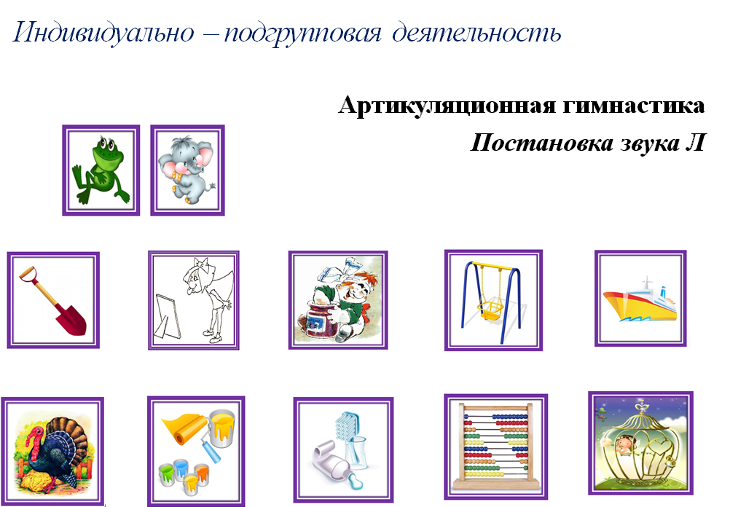 | Артикуляционная гимнастика
Файл 2 | 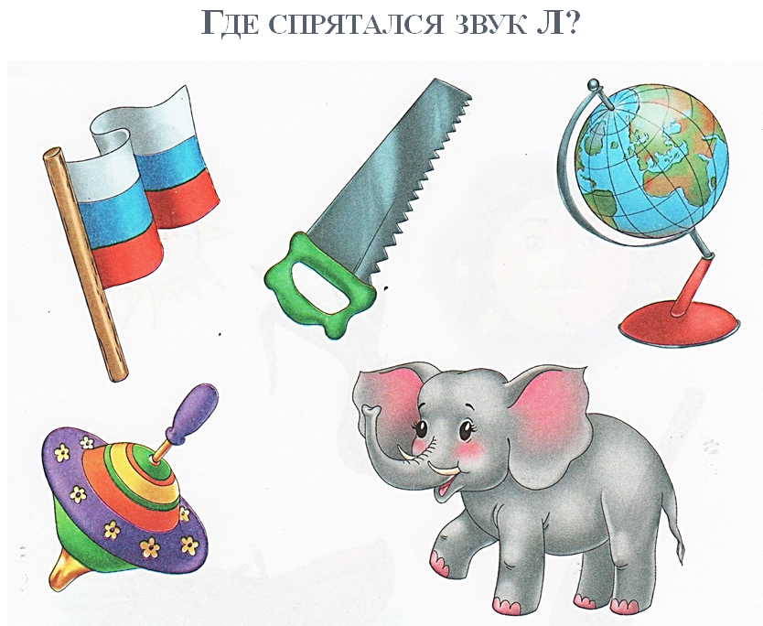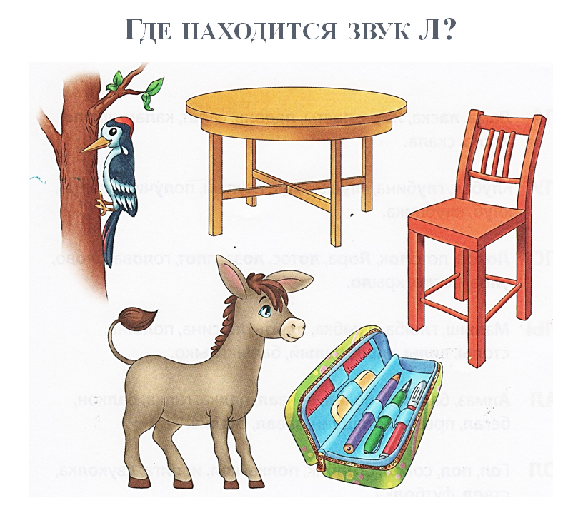 | Определение места звука в слове
Файл 3 | 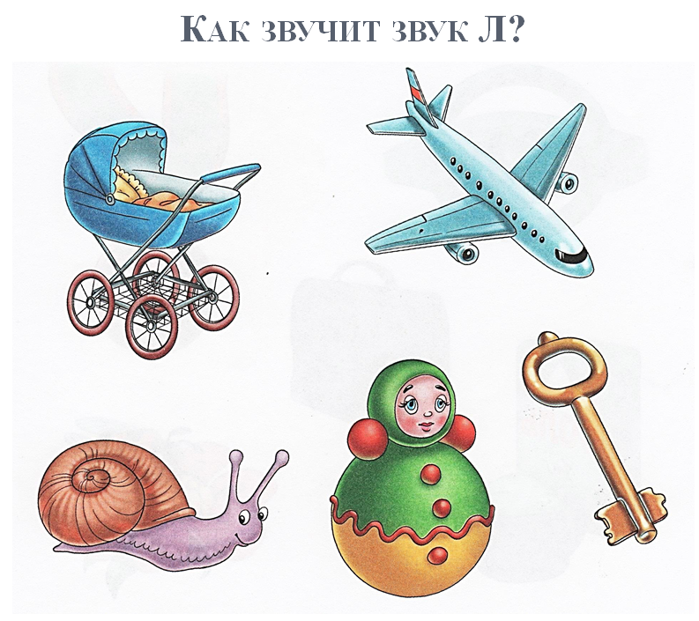 | Дифференциация звука Л-Л’
Файл 4 | 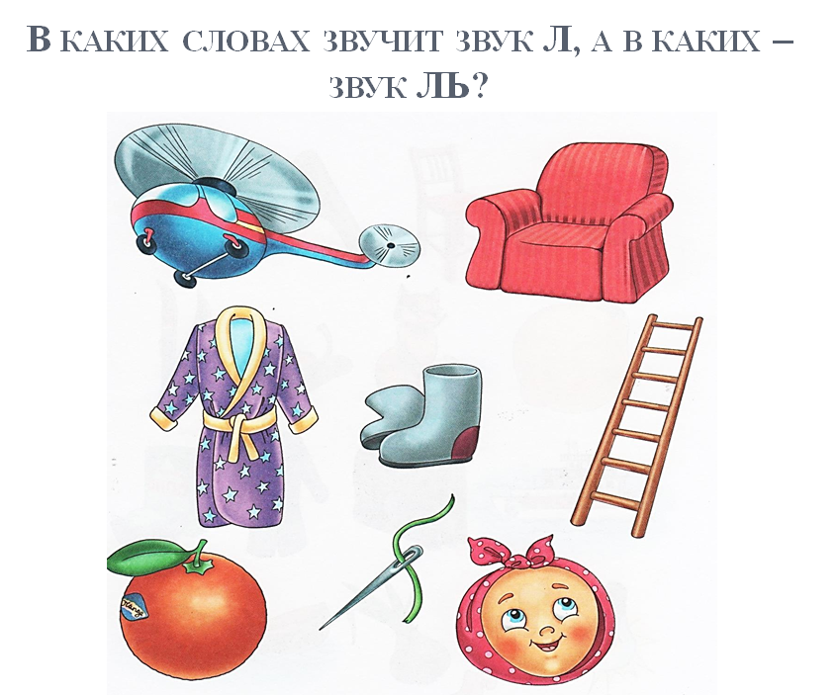 | Дифференциация звука Л-Л’
Файл 5 | 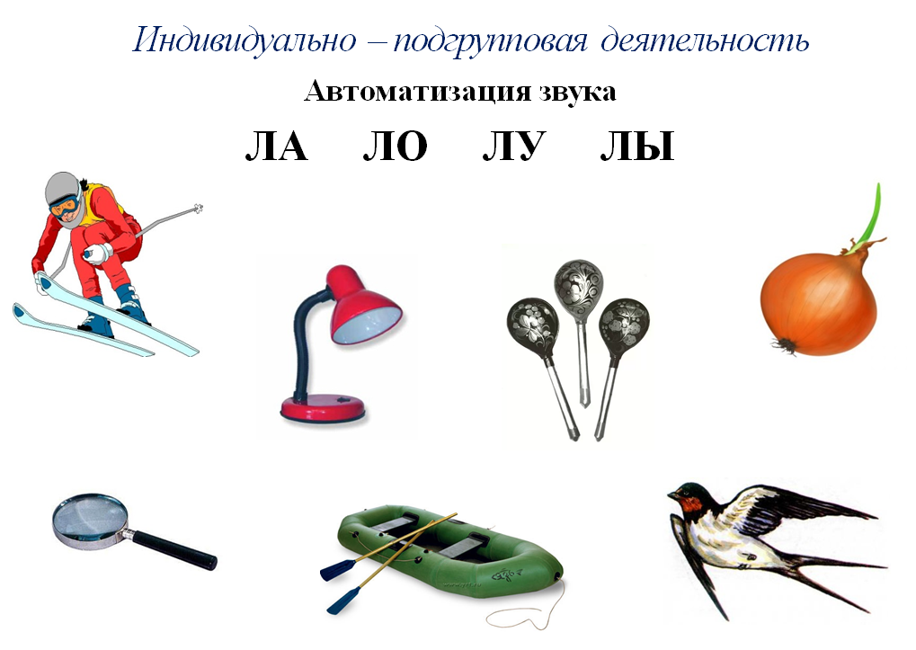 | Подбор слов по первому слогу
Файл 6 | 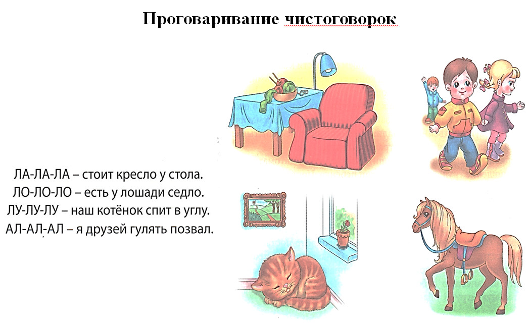 | Проговаривание чистоговорки
Файл 7 | 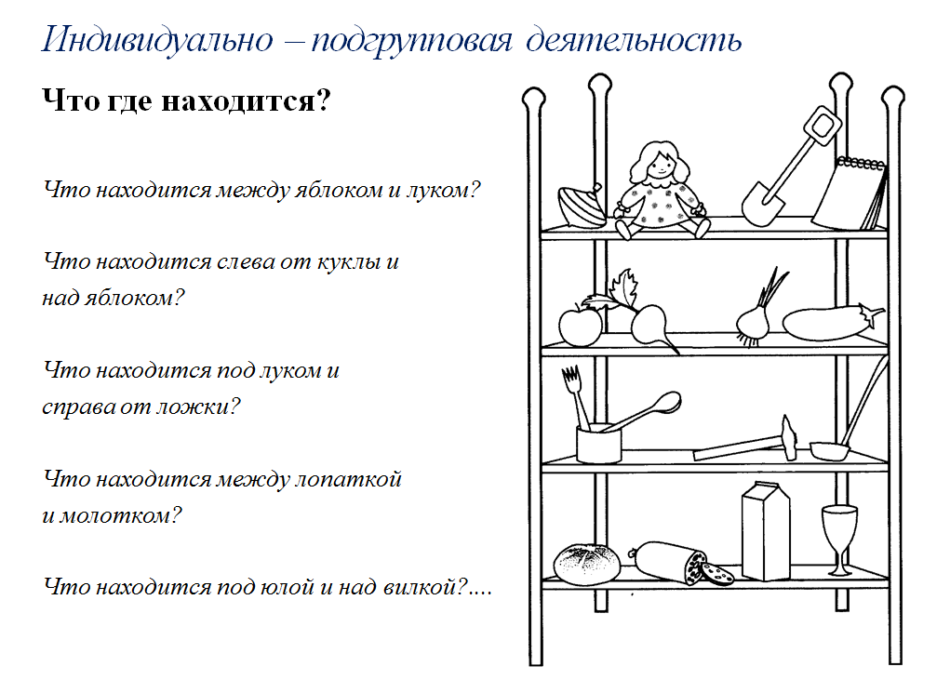 | Дидактическое упражнение « Между – справа – слева»  - Что где находится?
Файл 8 | 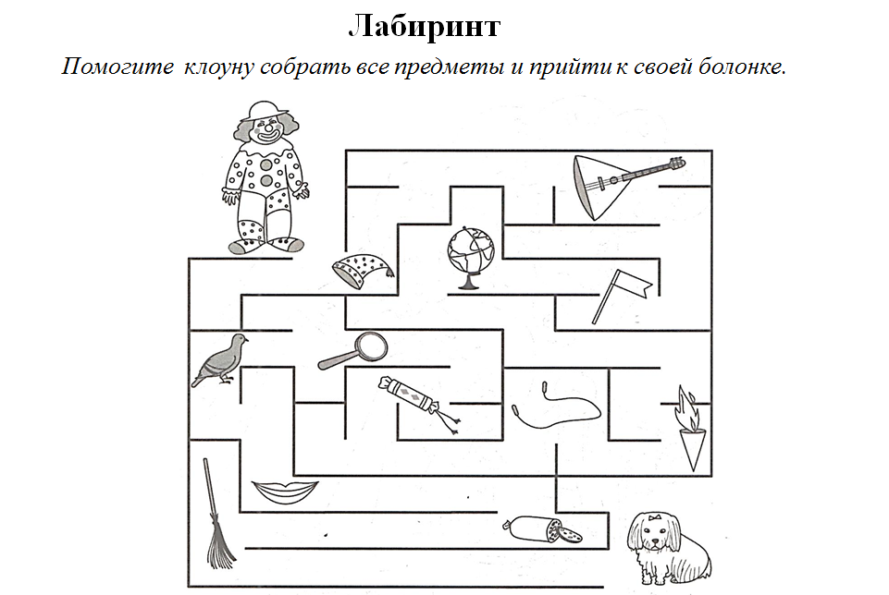 | Закрепление звука Л во фразе
Файл 9 | 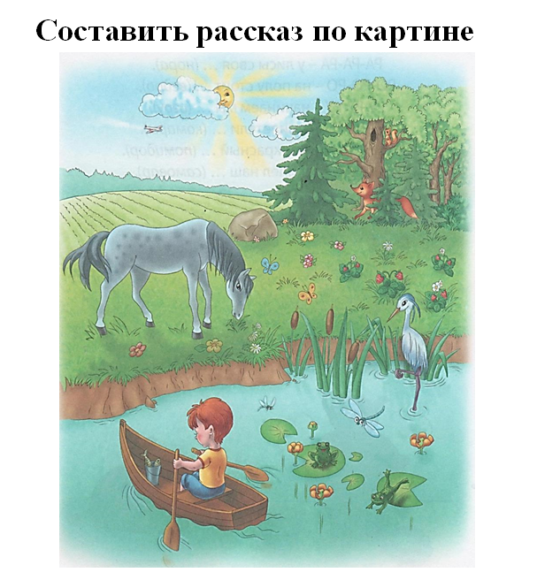 | Закрепление звука Л-Л’ в связной речи

Еще А. Франс высказал мысль, что «Лучше усваиваются те знания, которые поглощаются с аппетитом». Я как педагог понимаю, что «Ребёнок – это не сосуд, который надо наполнить знаниями, а факел, который надо зажечь».

